

МИНОБРНАУКИ РОСИИ
Федеральное государственное бюджетное образовательное учреждение высшего образования
«МИРЭА – Российский технологический университет»

РТУ МИРЭА

Отчет по выполнению практического задания №1.6
Тема:
Двунаправленные динамические списки
Дисциплина: «Структуры и алгоритмы обработки данных»

Выполнил студент: Павлов Н.С.

Группа: ИКБО-30-23

Москва 2024
СОДЕРЖАНИЕ

1. ЦЕЛЬ РАБОТЫ 3
2. ВЫПОЛНЕНИЕ ЗАДАНИЯ 4
2.1 ФОРМУЛИРОВКА ЗАДАЧИ 4
2.2 СПИСОК ОПЕРАЦИЙ НАД СПИСКОМ 6
2.2.1 Структура узла 6
2.2.2 Схемы операций над списком 7
2.2.3 Структура данных 14
2.2.4 Алгоритм выполнения операций 14
2.2.5 Контрольные тесты для операций 16
2.3 РЕАЛИЗАЦИЯ АЛГОРИТМА 19
2.4 ТЕСТИРОВАНИЕ АЛГОРИТМА 25
3 ВЫВОД 27
СПИСОК ИНФОРМАЦТОННЫХ ИСТОЧНИКОВ 28

1. ЦЕЛЬ РАБОТЫ
Получение знаний и практических навыков управления двунаправленным списком в программах на языке С++.

2. ВЫПОЛНЕНИЕ ЗАДАНИЯ

2.1 ФОРМУЛИРОВКА ЗАДАЧИ
Разработать многомодульную программу, которая демонстрирует выполнение всех операций, определенных вариантом, над линейным двунаправленным динамическим списком.
Требования к разработке.
- Разработать структуру узла списка, структура информационной части узла определена вариантом. Для определения структуры узла списка, используйте тип struct или class. Сохраните определение структуры узла и прототипы функций в заголовочном файле.
- Разработайте функции для выполнения операции над линейным двунаправленным динамическим списком:
- создание списка;
- вставку узла;
- удаление узла;
- вывод списка в двух направлениях (слева направо и справа налево);
- поиск узла с заданным значением (операция должна возвращать указатель на узел с заданным значением).
- Дополнительные операции над списком, указанные вариантом, оформите в виде функций и включите в отдельный файл с расширением cpp. Подключите к этому файлу заголовочный файл с определением структуры узла.
- Разработайте программу, управляемую текстовым меню, и включите в меню демонстрацию выполнения всех операций задания и варианта.
Персональный вариант: Структура узла списка содержит ссылку на следующий и предыдущий узел, а также информационные поля: Номер железнодорожного билета (буквенно-цифровой), станция назначения, номер поезда, номер вагона, номер места, стоимость проезда, дата продажи, дата отправления поезда, время в пути. Требуется дополнительно разработать функции с следующим функционалом:

- Вставить новый узел в список, упорядоченный по номеру вагона.
- Удалить сведения о билетах, пассажиры которых добрались уже до места (оценка по текущей дате).
- Сформировать новый список из узлов исходного, включив в него сведения о тех проданных билетах, по которым пассажиры поедут в указанную дату.

2.2 СПИСОК ОПЕРАЦИЙ НАД СПИСКОМ

2.2.1 Структура узла
Узел содержит 11 полей:
Поля целочисленного типа:
- train – номер поезда;
- cart – номер вагона;
- seat – номер сиденья;
- cost – стоимость билета.
Поля строкового типа:
- bilet – номер билета (буквенно-цифровой);
- station – станция назначения;
- date_sale – дата продажи;
- date_leave – дата отправления поезда;
- time – время в пути.
Поля типа указателя на узел:
- next – указатель на следующий узел в списке;
- prev – указатель на предыдущий узел списка.

2.2.2 Схемы операций над списком
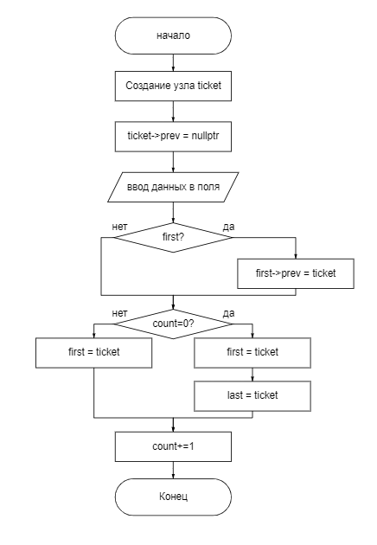
Рисунок 1 – Блок-схема функции вставки узла в начало списка.
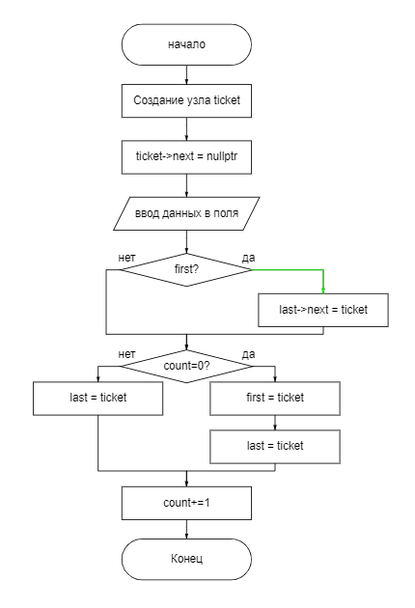
Рисунок 2 – Блок-схема функции вставки узла в конец списка.
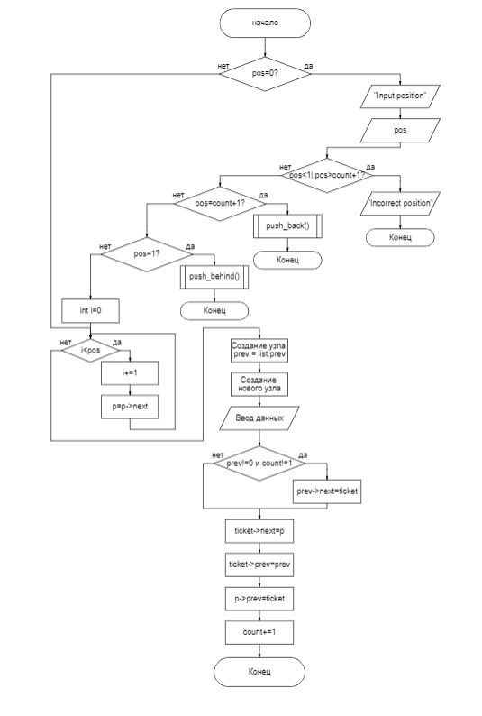
Рисунок 3 – Блок-схема функции вставки узла на указанное место.
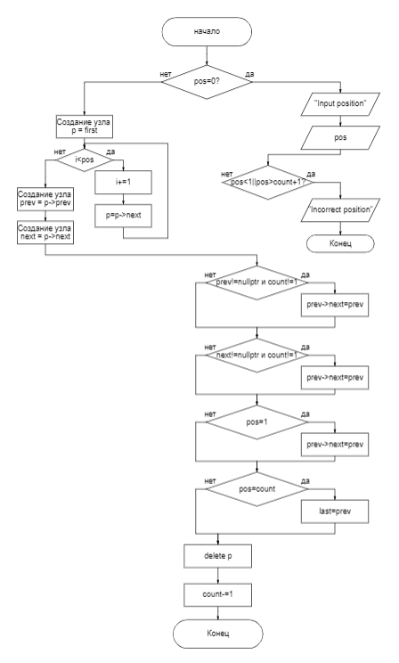
Рисунок 4 – Блок-схема функции удаления узла на указанной позиции.

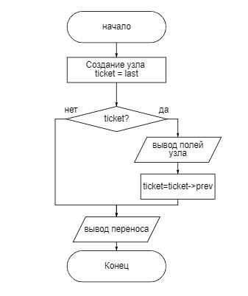
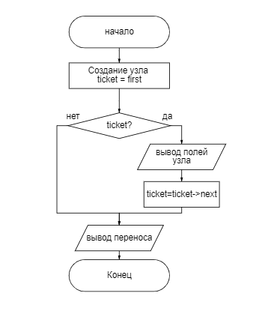
Рисунок 5 – Блок-схема функции вывода списка.
Рисунок 6 – Блок-схема функции вывода списка в обратном порядке.
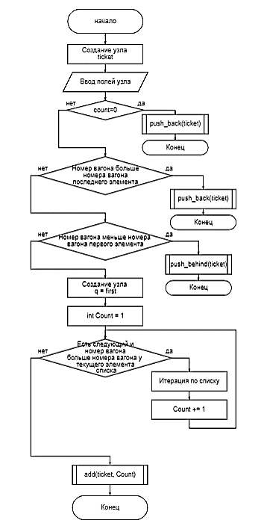
Рисунок 7 – Блок-схема функции вставки узла в список, упорядоченный по номеру вагона.

В функции удаления данных, основываясь на дате, дата вычисляется по формуле year*365+mon*30+day, где year – год, month - месяц, day – день, для удобочитаемости схемы используется обозначение date (дата в текущем билете) и now (текущая дата).
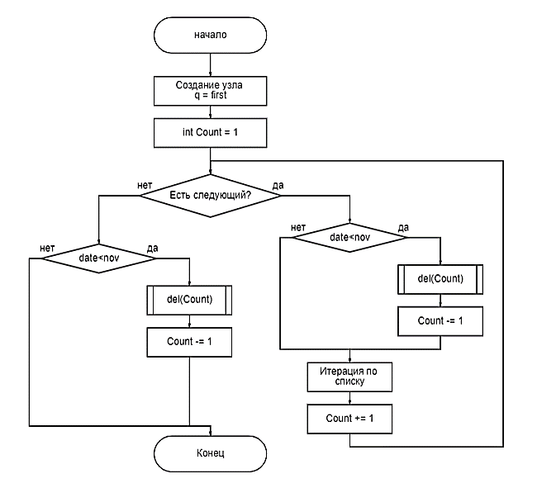
Рисунок 8 – Блок-схема функции удаления билетов, которые прибыли к месту назначения.

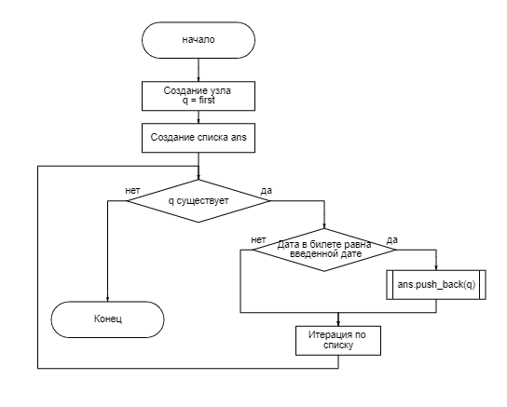
Рисунок 9 – Блок-схема функции создания списка с билетами с указанной датой.

2.2.3 Структура данных
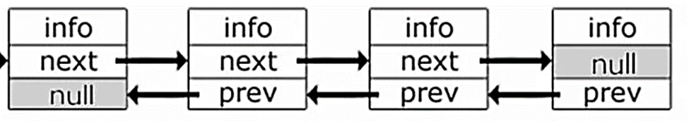
Ниже представлен схематичный рисунок используемой структуры
Рисунок 10 – Структура данных

2.2.4 Алгоритм выполнения операций
- push_behind(). Функция создает узел, устанавливает предшествующему ему элементу значение nullptr, а следующему – значение первого элемента списка. Если первый элемент не существует, предшествующему ему элементу присваивается значение нашего узла. Если список пустой, то первому элементу и последнему элементу присваивается значение нашего узла, если нет, то первому элементу присваивается значение нашего узла. Счётчик элементов увеличивается на 1.
- push_back(). Функция создает узел, устанавливает следующему за ним элементу значение nullptr, а предыдущему – значение последнего элемента списка. Если последний элемент не существует, предшествующему ему элементу присваивается значение нашего узла. Если список пустой, то первому элементу и последнему элементу присваивается значение нашего узла, если нет, то последнему элементу присваивается значение нашего узла. Счётчик элементов увеличивается на 1.
- add(int pos). Если позиция равна 0, запрашивается ввод позиции. Если позиция некорректна, выводится соответствующее сообщение. Если позиция на 1 больше количества элементов списка, вызывается функция добавления узла в конец списка, если позиция равна 1, вызывается функция добавления элемента в начало списка. Если ни одно условие не выполнено, создаем узел равный первому узлу списка и переменную i = 1 и, пока она меньше введенной позиции, итерируемся по списку, каждый раз увеличивая i на 1. Создаем вспомогательный узел для настройки связей. Создаем новый узел равный первому узлу списка и вводим данные с клавиатуры, после чего настраиваем связи. Счетчик элементов увеличивается на 1.
- del(int pos). Если позиция равна 0, запрашивается ввод позиции. Если позиция некорректна, выводится соответствующее сообщение. Создаем узел равный первому узлу списка и переменную i = 1 и, пока она меньше введенной позиции, итерируемся по списку, каждый раз увеличивая i на 1. Настраиваем связи, как бы пропуская элемент, который нужно удалить и все его поля. В итоге ничего не ссылается на поля удаляемого элемента. Удаляем элемент и уменьшаем счётчик элементов на 1.
- print(). Создаем узел равный первому узлу списка, пока он существует, выводим данные из него и переходим к следующему узлу. После цикла выводим перенос на следующую строку.
- printback(). Создаем узел равный последнему узлу списка, пока он существует, выводим данные из него и переходим к предыдущему узлу. После цикла выводим перенос на следующую строку.
- cartsorted(). Создаем узел и вводим значения его полей. Если список пуст или если номер вагона очередного билета больше номера вагона последнего элемента списка, вызываем функцию push_back(). Иначе, если номер вагона очередного билета больше номера вагона последнего элемента списка меньше номера вагона первого элемента списка, вызываем функцию push_behind(). Если ничего из этого не выполнено, создаем узел со значением первого элемента списка. Инициализируем переменную Count = 1. Пока есть следующий элемент и номер вагона больше номера вагона в текущем элементе, Итерируемся по списку и увеличиваем Count на 1 каждый раз. После цикла вызываем функцию add([Наш узел], Count).
- del_reach(string date). Создаем узел со значением первого элемента списка. Инициализируем переменную Count = 1. Пока есть следующий элемент: 1) Если дата в билете раньше, чем текущая, вызывается функция del(Count) и Count уменьшается на 1. 2) Итерируемся по списку. 3) Count увеличивается на 1. Аналогичная операция повторяется для последнего элемента.
- list_date(string date). Создаем новый список и узел равный первому узлу текущего списка. Пока он существует: 1) Проверяется, равна ли дата в билете введенной дате, и, если равна, этот билет добавляется в ранее созданный список. 2) Итерируемся по списку. После цикла возвращается созданный вначале список.

2.2.5 Контрольные тесты для операций
- Вставка узла в список, отсортированный по номеру вагона (во вставляемом узле указан только номер вагона). Номер вагона – четвертое поле в выводе.

Входные данные | Выходные данные
1  1  3  4  5  9  12 | 1  1  3  4  5  8  9  12
1  1  1  1  2  4  8 | 1  1  1  1  1  2  4  8
1  2  2  3  5 | 1  2  2  3  4  5

- Удаление билетов, которые уже добрались (в каждом из узлов указана только дата отъезда). Текущая дата 19.03.2024

Входные данные | Выходные данные
12.04.2022  14.04.2024  15.01.2024  29.02.2025 | 14.04.2023  29.02.2025
01.01.2023  02.04.2024  23.08.2024 | 02.04.2024  23.08.2024
12.04.2022  29.02.2023  01.01.2023  02.04.2023 | [Пустой список]
- Создание списка из билетов, по которым поедут в указанную дату (в каждом из узлов указана только дата отъезда). Первая строчка – необходимая дата
Входные данные | Выходные данные
13.04.2022  13.04.2022  13.04.2022  15.01.2023  29.02.2023  13.04.2022 | 13.04.2022  13.04.2022  13.04.2022
01.01.2023  01.01.2023  01.01.2023  23.08.2023 | 01.01.2023  01.01.2023
28.02.2023  12.04.2022  29.02.2023  01.01.2023  02.04.2023 | [Пустой список]

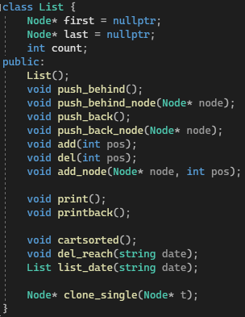
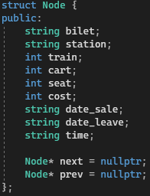
2.3 РЕАЛИЗАЦИЯ АЛГОРИТМА
Рисунок 11-12 – Реализация header файла
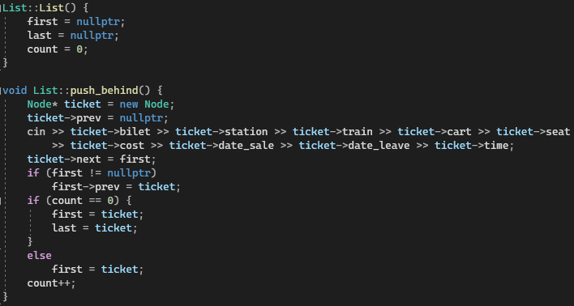
Рисунок 13 – Реализация функций (Часть 1)
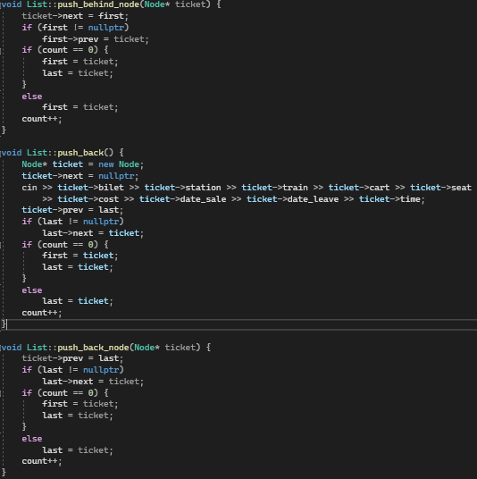
Рисунок 14 – Реализация функций (Часть 2)

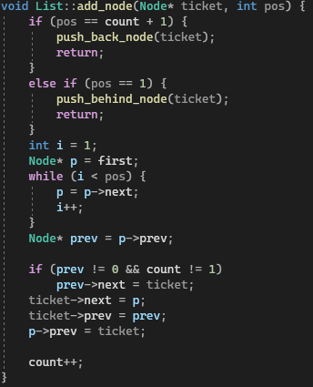
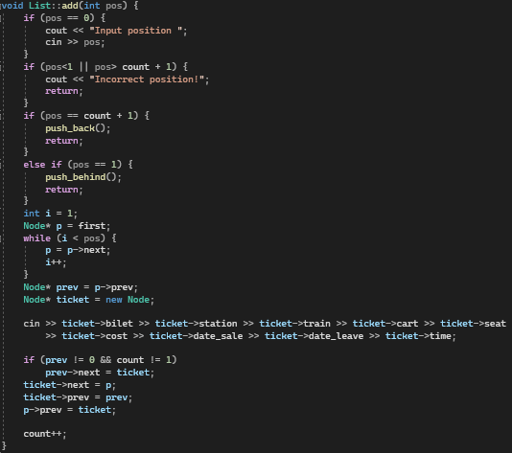
Рисунок 15 – Реализация функций (Часть 3)
Рисунок 16 – Реализация функций (Часть 4)
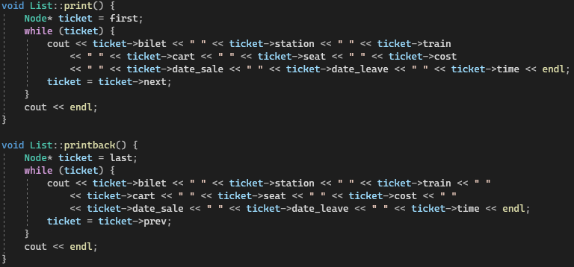
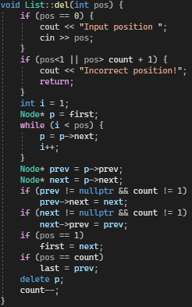
Рисунок 17 – Реализация функций (Часть 5)
Рисунок 18 – Реализация функций (Часть 6)

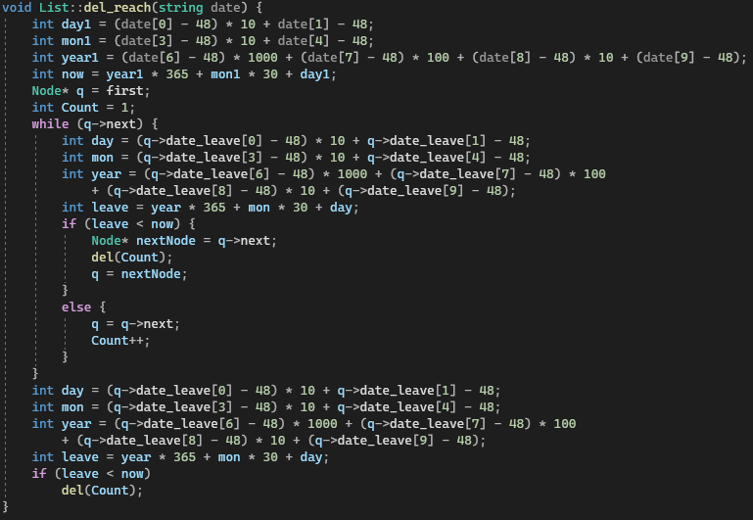
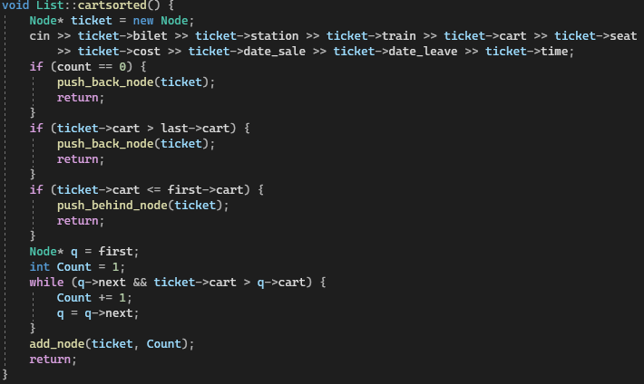
Рисунок 19 – Реализация функций (Часть 7)
Рисунок 20 – Реализация функций (Часть 8)

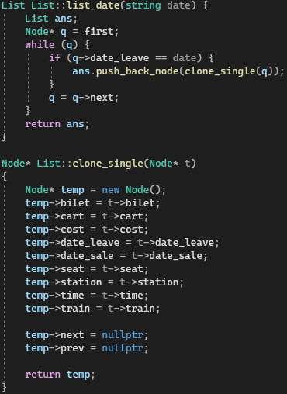
Рисунок 21 – Реализация функций (Часть 9)

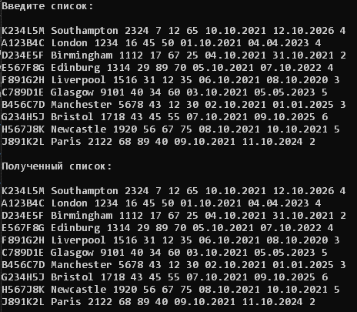
2.4 ТЕСТИРОВАНИЕ АЛГОРИТМА
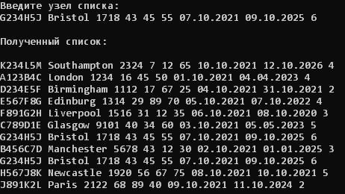
Рисунок 22 – Результат создания списка
Рисунок 23 – Результат вставки узла в упорядоченный список

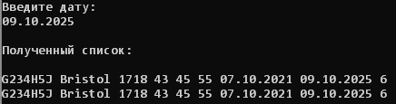
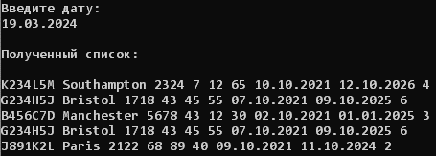
Рисунок 24 – Удаление сведений о билетах добравшихся до места пассажирах
Рисунок 25 – Создание списка по указанной дате отправления

3 ВЫВОД
Изучена такая структура как односвязный список, а также работа с ней. Реализовано несколько функций для работы с этой структурой. Проверена корректность их работы.

СПИСОК ИНФОРМАЦТОННЫХ ИСТОЧНИКОВ
- Рысин, М. Л. Введение в структуры и алгоритмы обработки данных. Часть 1. Сложность алгоритмов. Сортировки. Линейные структуры данных. Поиск в таблице. : учеб. пособие / М. Л. Рысин, М. В. Сартаков, М. Б. Туманова ; МИРЭА – Российский технологический университет, 2022. – 109 с. – ISBN 978-5-7339-1612-5.
- ГОСТ 19.701-90. Единая система программной документации. Схемы алгоритмов, программ, данных и систем. Условные обозначения и правила выполнения : межгосударственный стандарт : дата введения 1992-01-01 / Федеральное агентство по техническому регулированию. – Изд. официальное. – Москва : Стандартинформ, 2010. – 23 с.

